Załącznik nr 1 do SWZ – Opis przedmiotu zamówienia

Opis przedmiotu zamówienia

Przedmiotem zamówienia jest przygotowanie do druku, druk i dostawa łącznie 9 pozycji wydawniczych: 1. Plakat DTZ 10 000 szt., 2. Teczka papierowa 3000 szt., 3. Torby papierowe 6000 szt., 4. Kodeks praw dziecka 500 szt., 5. Konwencja składana 5000 szt., 6. Podkładka na biurko 150 szt., 7. Naklejki na schody 2000 szt., 8. Naklejki na drzwi 1000 szt., 9. Karton dekoracyjny 400 szt.
Zamówienie obejmuje opracowanie przez Wykonawcę niezbędnych dla wykonania zamówienia projektów/plików graficznych i produkcyjnych, zgodnie z wymaganiami określonymi przez Zamawiającego i na podstawie przekazanych Wykonawcy materiałów i wytycznych, w szczególności plików graficznych i logotypów (księgi znaków).
Zamówienie obejmuje dostarczenie zamawianych pozycji wydawniczych do siedziby Zamawiającego w Warszawie przy ul. Chocimskiej 6, 00-791 Warszawa. Wykonawca zobowiązany jest w ramach dostawy do wniesienia zamówionych produktów do wskazanego przez Zamawiającego pomieszczenia - magazynu w piwnicy ww. budynku (dostępna winda). Zamawiający zastrzega przy tym, że z przyczyn architektoniczno -budowlanych nie ma możliwości wprowadzenia do budynku palet czy też wózka z palet, a wniesienie do wskazanego pomieszczenia może odbywać się z wykorzystaniem małych wózków magazynowych.
Zamawiający wymaga zastosowania materiałów wysokiej jakości i wykonania wszystkich pozycji asortymentowych z najwyższą starannością, a także dostosowania sposobu pakowania do potrzeb konkretnych produktów, tak by podczas dostawy ich jakość i właściwości nie uległy pogorszeniu. Zamawiający nie dopuszcza przyjęcia materiałów wykonanych niezgodnie z wymaganymi standardami jakości, w szczególności pogiętych, wystrzępionych, z wadami szycia, druku – rozmazaniami, brakiem odpowiedniego natężenia koloru, brakami w nadruku, z wadami tłoczenia, klejenia itp.
Opis wymagań dla poszczególnych pozycji asortymentowych:
LP | Nazwa | Ilość | Opis | Zdjęcie przykładowe
1 | Plakat DTZ | 10000 szt. | Plakaty formatu A1 - 594 x 841 mm, papier: kreda mat 130g, Nadruk: kolor 4+0.  Plakaty pakowane w papier na płasko po 50 sztuk. Opakowanie ma zabezpieczać plakaty przed zniszczeniem oraz zgnieceniem – szczególnie na rogach. Każda paczka ma być opatrzona etykietą ze zdjęciem plakatu oraz ilością egzemplarzy.
2 | Teczka papierowa | 3000 szt. | Teczka format: A4, 520x380mm, Papier: kreda mat 350g, Nadruk: kolor 4+0; 2-bigowa, 2 skrzydła, z nacięciem na wizytówkę; grzbiet 5mm, brak gumki, tłoczenie wypukłe front oraz orzeł zadrukowane na czarno.  Teczki powinny być dostarczone rozłożone na płasko w paczkach po 50 sztuk, owinięte w papier zabezpieczający przed zniszczeniem. Każda paczka powinna być opatrzona wyraźną etykietą z nazwą produktu oraz ilością egzemplarzy. | 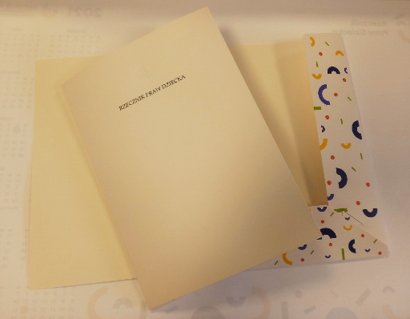
3 | Torby papierowe (trzy rozmiary) | 6000 szt. ( po 2000 w każdym rozmiarze) | 1.Torba papierowa mała- wymiary: wysokość ok. 22 cm, szerokość ok. 24 cm, głębokość ok. 9 cm.  2. Torba papierowa średnia- wymiary: wysokość ok. 34 cm, szerokość ok. 24 cm, głębokość ok. 9 cm.  3. Torba papierowa duża- wymiary: wysokość ok. 34 cm, szerokość ok. 34 cm, głębokość ok. 9 cm.  Wspólny opis wymagań wszystkich toreb:  Papier: kreda mat min. 170 g, Kolor torby: biały. Dodatkowy nadruk z obu stron torby: full kolor (CMYK), laminat: mat + lakier UV wybiórczo, uszlachetnienie: logo lakierowane,  Usztywnienie: zakładka górna i dno (karton 450 g), Uchwyt: sznurek syntetyczny przewlekany do środka, dopasowany do kolorystyki torby z samoblokującym zakończeniem (biały lub granatowy).  Torby powinny być zapakowane w kartony zbiorcze po 100 sztuk każdy w jednym rozmiarze – ułożone naprzemiennie po 10 sztuk. Kartony powinny być zaopatrzone w wyraźną etykietę ze zdjęciem produktu i opisem (Torba papierowa mała/średnia/duża) oraz podaną ilością sztuk. | 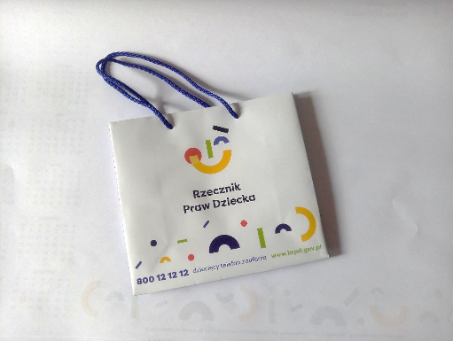
4 | Kodeks praw dziecka | 500 szt. | Plansza o wymiarach 98,00 cm 130,00 cm. Plansza mocowana na stałe na drążkach poprzez napowanie. Druk dwustronny 4+4, laminowanie dwustronne folią matową. Oprawa na drążkach drewnianych o średnicy ok. 1 cm z czterema gałkami  rzeźbionymi, przestrzennymi o szerokości (wysokości) 35 mm, grubość 20 mm (kształt wg wskazań Zamawiającego - elementy logotypu RPD). Drewno bukowe olejowane. Sznurek/ łańcuszek ozdobny dopasowany kolorystycznie.  Każda z konwencji zostanie zapakowana w przygotowany specjalnie karton z tekstury falistej trójwarstwowej, który chronić będzie kodeks przed zabrudzeniem oraz zniszczeniem w transporcie. Dobór odpowiedniego kartonu lub produkcja kartonu niewymiarowego po stronie Wykonawcy. Kartony wraz Kodeksem nie mogą być zaklejone – tak, aby bez zniszczenia dało się wyjąc kodeks do podpisu, a następnie włożyć go do kartonu i wysłać pocztą lub zabrać na spotkanie.  Kodeksy wraz z kartonami powinny być dostarczone w paczkach maksymalnie po 25 sztuk.
5 | Składana konwencja | 5000 szt. | Konwencja składana, format okładki: 108mm x 78mm, papier okładki: 300g, 4+0, Środek papier: kreda 90g, 4+4, środek personalizowany dzielony na 5 paneli 350 x 198 mm. Okładka klejona do składanej konwencji tak, aby umożliwiała złożenie konwencji na płasko do formatu pojedynczego panelu.  Konwencje powinny być dostarczone w przeznaczonych do nich kartonach, chroniących składane konwencje przed zniszczeniem. Każda paczka zaopatrzona w wyraźną etykietę z nazwą, zdjęciem produktu i ilością egzemplarzy.
6 | Podkładka na biurko | 150 szt. | Format B2, wym. 680x480 mm, papier offset 80g, druk 4+0,  spód klejony na kartonie, całość klejona na górnej krawędzi. Powierzchnia w całości przystosowana do pisania.  Pakowane w paczki po 20 sztuk owinięte w papier pakowy zabezpieczający je przez zniszczeniem w transporcie oraz kurzem. Każda paczka zaopatrzona w wyraźną etykietę z nazwą produktu, zdjęciem i ilością egzemplarzy. | 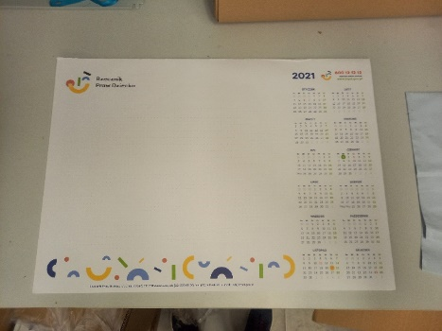
7 | Naklejki na schody | 2000 szt. (500 zestawów po 4 naklejki) | 4 rodzaje naklejek po 500 sztuk z każdego rodzaju.  Wymiar: 1100 x 130 mm, folia samoprzylepna, folia zabezpieczona laminowaniem podłogowym.-Druk kolorowy 4+0.  Naklejki powinny być odpowiednio wycięte – tak aby na jednym arkuszu znajdowała się tylko jedna naklejka. Uwzględniony powinien być margines pozwalający na odklejenie naklejki z podkładu lub zastosowane inne rozwiązanie ułatwiające odklejenie naklejki z podkładu.  Naklejki zostaną spakowane w zestawy po 4 naklejki (po jednej z każdego rodzaju). Każdy zestaw naklejek powinien być spakowany w osobną folię zabezpieczając naklejki przed zniszczeniem w transporcie. Opakowanie powinno zawierać także kartonowy usztywniacz chroniący naklejki przed zagnieceniem.  Naklejki powinny być zapakowane w kartony zbiorcze max po 50 zestawów.Każdy karton powinien być zaopatrzony w wyraźną etykietę z nazwą produktu, zdjęciem oraz podaną ilością egzemplarzy.
8 | Naklejki na drzwi | 1000 szt. | Wymiar ok 600x450 mm, kształt nieregularny, cięcie po kształcie. Folia przezroczysta samoprzylepna, Nadruk kolor, folia zabezpieczona laminowaniem.  Naklejki powinny być odpowiednio wycięte – tak aby na jednym arkuszu znajdowała się tylko jedna naklejka. Uwzględniony powinien być margines pozwalający na odklejenie naklejki z podkładu lub zastosowane inne rozwiązanie ułatwiające odklejenie naklejki z podkładu.  Każda naklejka powinna być spakowana w osobną folię z kartonowym usztywniaczem zabezpieczającą ją przed zniszczeniem i zgnieceniem w transporcie. Karton zbiorczy nie może przekroczyć 15kg. Każdy karton powinien być zaopatrzony w wyraźną etykietę z nazwą produktu, zdjęciem oraz podaną ilością egzemplarzy.
9 | Karton dekoracyjny z logo (dwa rozmiary) | 400 (200 w każdym rozmiarze) | Karton z pokrywką w białym kolorze z nadrukiem grafiki.  Dwa rozmiary kartonów ok: 420 x 320 x 320 mm oraz 250 x 340 x 260 mm  Rozmiary kartonów mogą ulec zmianie o 15%.  Materiał: tektura, fala EB (4mm, 635-670 g/m2),  Kolor materiału: biały,  Kolory nadruku : CMYK  Metoda zadruku: Druk cyfrowy. Maksymalne obciążenie kartonów: 20 kg. Zamawiający dopuszcza kartony ze zintegrowaną pokrywką oraz z osobną pokrywką.  W węższych bokach kartonów znajdują się wycięte uchwyty.  Kartony przeznaczone do przechowywania i transportu gadżetów reklamowych. Mają pełnić funkcje dekoracyjne.  Kartony zostaną dostarczone do siedziby Zamawiającego złożone na płasko i spakowane w paczkach zbiorczych zabezpieczających je przed zniszczeniem i kurzem. Paczka zbiorcza nie może przekroczyć 15kg i 50 sztuk kartonów. Każda paczka zaopatrzona w wyraźną etykietę z nazwą produktu, zdjęciem i ilością sztuk.
Dodatkowe warunki realizacji zamówienia:
Wszystkie materiały muszą być pełnowartościowe, wolne od wad, w pierwszym gatunku i muszą spełniać warunki:
a) estetyki i precyzji wykonania tj. np. nie występują zarysowania, zgniecenia, przebarwienia, rozmazania, rozerwania, rozklejenia i inne uszkodzenia publikacji. materiału podczas właściwego i normalnego korzystania, poszczególne części materiałów są dobrze do siebie dopasowane oraz zamocowane,
b) estetyki, precyzji wykonania i najwyższej jakości wykonania wydruków, tj. w pełnym nasyceniu kolorów i w pełnej zgodności z wymogami księgami znaków, bez przebarwień, elementów wyblakłych, zachowaną pełną zgodnością z projektami, graficzne elementy materiałów nie ścierają się, nie rozmazują ani nie zmieniają kolorów. Zamawiający nie przyjmie materiałów wykonanych wadliwie, z naruszeniem powyższych wymagań, o niskiej jakości wydruku.
Wszystkie materiały powinny być bezwonne lub posiadać zapach powstały wyłącznie w wyniku fabrycznego zastosowania technologii produkcji właściwej dla danego rodzaju materiałów.
Sposób transportu musi zapewniać zabezpieczenie przed uszkodzeniami. Za szkody powstałe w wyniku nienależytego opakowania lub transportu winę ponosi Wykonawca. Sposób pakowania opisany poniżej dla każdej pozycji. Wzór etykiety na opakowaniach:
NAZWA
ILOŚĆ |  |  | ZDJĘCIE
W przypadku powstania strat podczas transportu w wyniku niewłaściwego zabezpieczenia materiałów przed uszkodzeniami Wykonawca wymieni uszkodzone materiały i dostarczy je do siedziby Zamawiającego na własny koszt w terminie maksymalnie 4 dni od dnia odmowy przyjęcia uszkodzonych materiałów.
Harmonogram wykonania:
- Realizacja usług odbywać się będzie wg następującego harmonogramu:
- Zamawiający przekaże w terminie 2 dni Wykonawcy wszystkie niezbędne materiały, w szczególności logotypy i księgi znaków, pliki graficzne i niezbędne wytyczne do wykonania projektów mailowo, na adres wskazany w umowie.
- Wykonawca w terminie 5 dni od dnia podpisania umowy ma obowiązek przedstawienia Zamawiającemu do akceptacji projekty/pliki graficzne/ produkcyjne i wizualizacje dla wszystkich pozycji zamówienia, sporządzone zgodnie z przekazanymi materiałami i wymogami Zamawiającego. Wszystkie projekty Wykonawca prześle Zamawiającemu drogą elektroniczną. Zamawiający dokona akceptacji w terminie 2 dni od dnia przekazania projektów przez Wykonawcę lub zgłosi uwagi. Wykonawca winien uwzględnić uwagi w terminie do 2 dni od dnia ich zgłoszenia.
3) Dostawa wszystkich pozycji wydawniczych nastąpi w terminie 21 dni od dnia zawarcia umowy. Wykonawca musi uzgodnić termin dostawy z Zamawiającym, tj. poinformować o planowanym terminie dostawy z wyprzedzeniem min. 2 dni. Dostawa musi zostać zaplanowana w godzinach pracy Zamawiającego (poniedziałek – piątek, godz. 8-16) z uwzględnieniem czasu potrzebnego na wniesienie oraz ewentualną weryfikację dostarczonego przedmiotu zamówienia. Materiały niezgodne z zamówieniem nie zostaną przyjęte (Wykonawca ma obowiązek ich natychmiastowego zabrania). Zamawiający nie przyjmie dostawy „pod drzwi” do samodzielnego rozładunku i wniesienia.

